GUÍA DE INGLÉS

Name: | Grade: 3°A | Date: semana N° 20
¿QUÉ APRENDEREMOS?
Objetivo (s): OA 13 Escribir (por ejemplo: completar o responder preguntas), de acuerdo a un modelo y con apoyo de imágenes y vocabulario dado, textos como oraciones, invitaciones y diálogos de dos o tres intercambios acerca de temas conocidos o de otras asignaturas.

Contenidos: Animales salvajes en inglés.
Objetivo de la semana: Identificar distintos animales en inglés.
Habilidad: Identificar léxico clave sobre animales en inglés.

¿Qué necesito saber?
Para comenzar necesitas saber de qué se trata la habilidad de Identificar y qué entendemos por animales salvajes.

Entonces:
Identificar es: Establecer, demostrar o reconocer la identidad de una cosa o persona.
Entendemos por animales:
Los animales son seres vivos que se pueden clasificar en distintas categorias, muchos de ellos los tenemos como mascotas y son un miembro mas de la familia. En esta oportunidad veremos animales salvajes “Wild Animals”

Lee detenidamente las palabras en la tabla descrita abajo para realizar esta guia.

*Si vas a desarrollar la guía en el computador, debes saber que, en cada espacio para escribir una respuesta, habrá un cuadro de texto, donde podrás escribir tu respuesta.

Palabra en inglés | Significado | Cómo se pronuncia
Elephant | Elefante | Elefant
Hippo | Hipopotamo | Hipo
Kangaroo | Canguro | Kangaru
Crocodile | Cocodrilo | Krokodail
Kiwi | Kiwi | Kigui
Giraffe | Jirafa | Yiraf
Lion | León | Layon
Rhino | Rinoceronte | Rino
Seal | Foca | Sil
Snake | Serpiente | Esneik
Zebra | Cebra | Sibra
Tiger | Tigre | Taiger

I READ the questions and ANSWER THEM with your opinion. (LEE las preguntas y RESPONDELAS con tu opinion.)

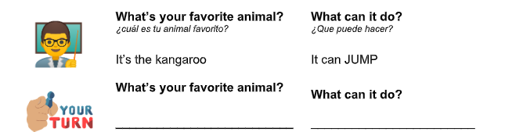

II Look at the animals and COMPLETE their names. (Mira los animales y COMPLETA sus nombres.)
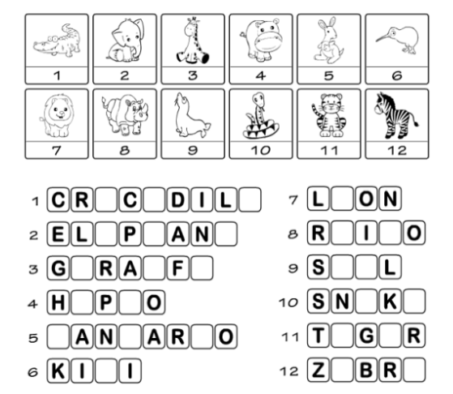

REMEMBER!!!

*Enviar foto de la guia desarrollada al whatsapp del curso y archivar en cuaderno de inglés.

YOU ARE LIKE A STAR!!

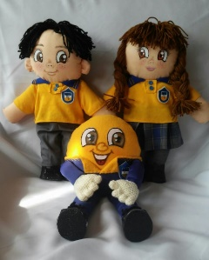
Autoevaluaciòn o Reflexión personal sobre la actividad:
1.- ¿Qué fue lo más difícil de este trabajo? ¿Por qué?
…………………………………………………………………………………………………………………..

How do you feel doing this worksheet? ¿Cómo te sentiste haciendo esta guía? Marca una carita.

